OS 42 05_06 Č/A/N

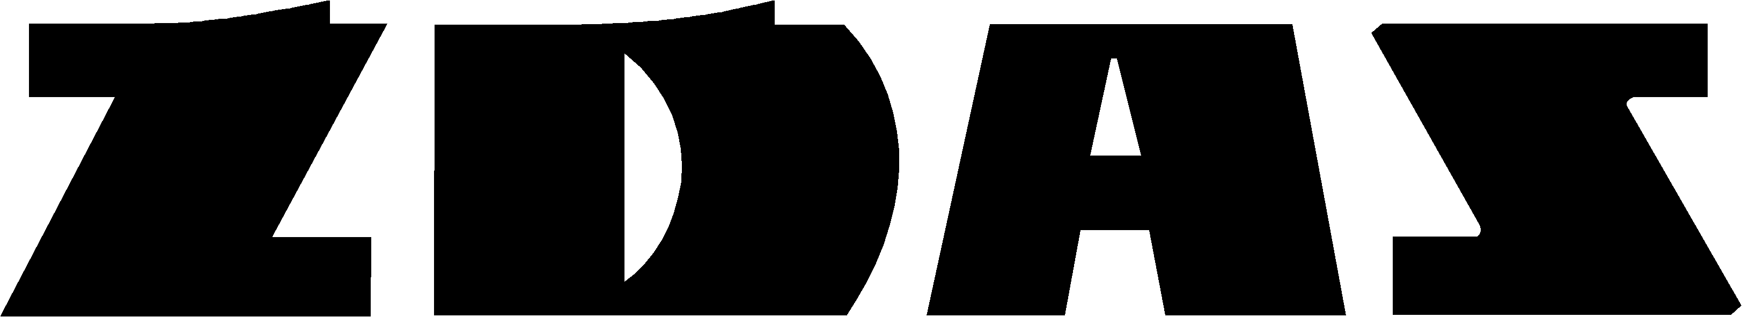 |  |  | ŽÁDOST O VÝJIMKU  Concession request  Erteilung der Ausnahme |  |  |  |  |  |  |  | Protokol číslo  Cert. No. / Prot.-Nr.
Seznam protokolů číslo
List No./Verzeichn.-Nr.
Strana
Sheet / Seite
Název |  |  |  |  | Číslo  výrobku |  |  | Číslo  výkresu |  |  |  | Číslo  posice
Designation  Benennung |  |  |  |  | Product  Erzeugnis |  |  | Drawing  Zchng.
Číslo smlouvy  Contract No.  Vertrags-Nr. |  |  |  |  | Akce  Codeword  Kennwort |  |  |  |  |  |  |  | Kusů  Pieces  Stückzahl
Materiál  Material  Werkstoff |  |  |  | Číslo tavby  Heat No.  Schmelzen- Nr. |  |  | Označení  Marking  Bezeichnung

Popis neshody / Description of Nonconformity / Beschreibung der Uneinigkeit

Příčina neshody / Cause of Nonconformity / Ursache der Uneinigkeit

Projednání se zákazníkem / Discussion with the customer / Erörten ( verhandeln ) mit dem kunden

Datum  Data / Datum |  | Datum  Data / Datum
Oddělení Kontrola kvality  Quality Control Department Abteilung Qualitätskontrolle |  | Jméno  Name / Name
Podpis / Razítko  Signature / Stamp  Unterschrift / Stempel |  | Podpis  Signature  Unterschrift

©ŽĎAS, a.s.

